专业培训记录
■QMS □50430■EMS ■OHSMS □EnMS □FSMS □HACCP

受审核方名称 |  | 山东九商工程机械有限公司 |  | 专业小类/  项目代码 |  | Q：18.05.02;19.05.01;34.06.00  E：18.05.02;19.05.01;34.06.00  O：18.05.02;19.05.01;34.06.00
教师姓名 |  | 姜海军 | 专业 |  | 18.05.02;19.05.01;34.06.00 |  | 培训地点 |  | 办公室
受培训人员 | 姓名 | 强兴
生产工艺/  服务过程 |  | 产品生产研发、组装、销售和技术服务流程  客户订单--研发---组装件生产（外包）--原材料入厂验收---产品总装---检验---成品入库--销售---售后服务。
生产过程/服务过程  的风险及控制措施  特殊过程的控制/ |  | 关键过程：研发过程、组装过程，参照客户意见和市场需求研发新产品，按照图纸要求组装，控制精度。  特殊过程：销售过程，按照管理制度和规范要求。
重要环境及控制措施 |  | 重大环境因素：火灾， 固废排放；  控制措施：集中收集外售至废品回收站； 设备、电路定期检修、不定期检查，提高安全意识；做好火灾预防措施。一旦发生按相关应急  预案执行；制定目标、指标；设备、电路定期检修、降低跑冒滴漏。
不可接受风险的危险源及控制措施 |  | 重大危险源：人身伤害、触电、火灾；  控制措施：目标指标和管理方案、管理规定、运行控制、应急预案、检查控制、教育培训。
重要的食品安全危害/关键控制点及控制措施
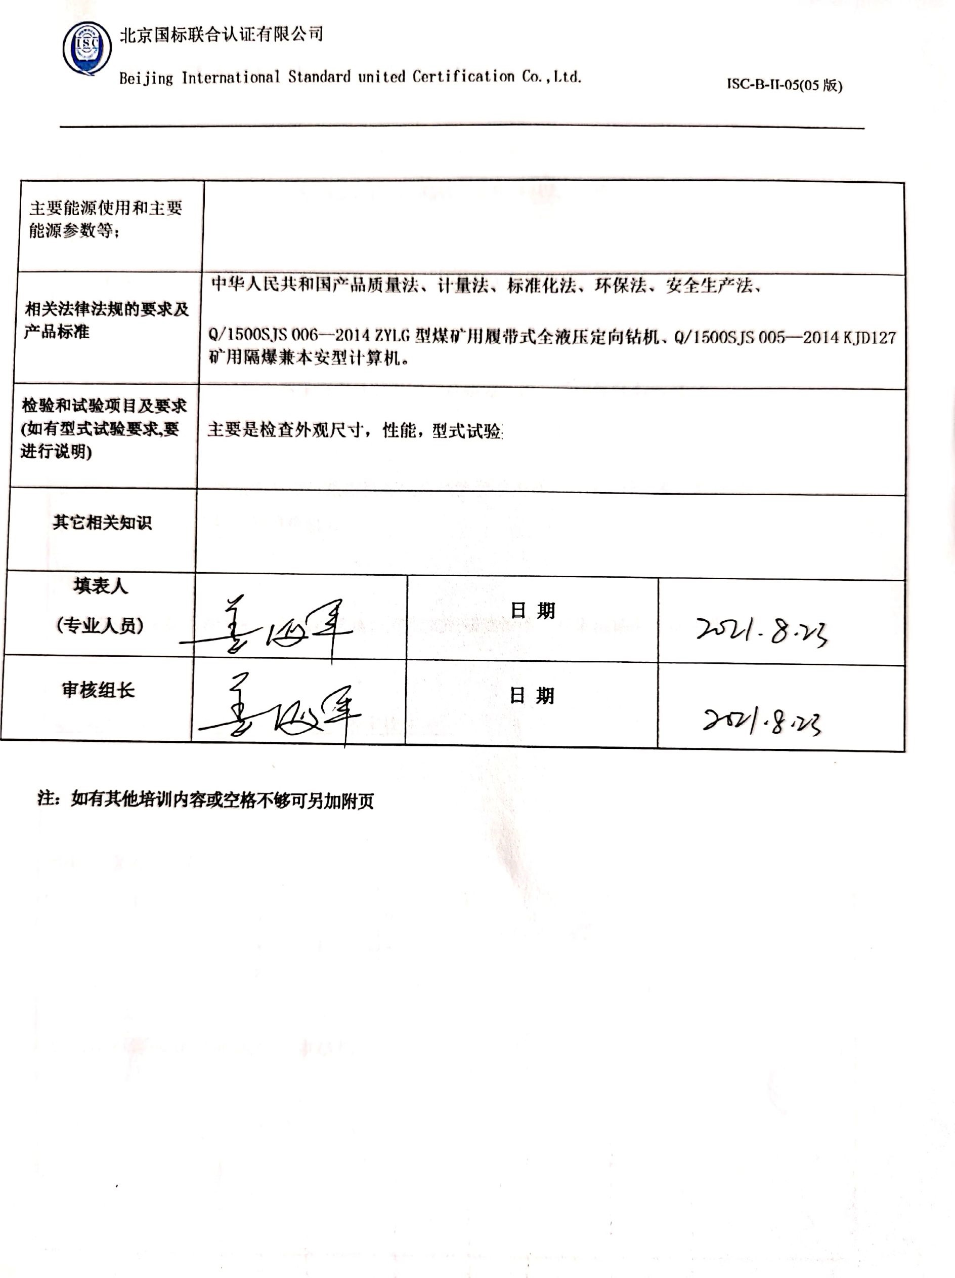
主要能源使用和主要能源参数等；
相关法律法规的要求及产品标准 |  | 中华人民共和国产品质量法、计量法、标准化法、环保法、安全生产法、  Q/1500SJS 006—2014 ZYLG型煤矿用履带式全液压定向钻机、Q/1500SJS 005—2014 KJD127矿用隔爆兼本安型计算机。
检验和试验项目及要求(如有型式试验要求,要进行说明) |  | 主要是检查外观尺寸，性能，型式试验
其它相关知识
填表人  (专业人员) |  |  | 日 期
审核组长 |  |  | 日 期

注：如有其他培训内容或空格不够可另加附页

